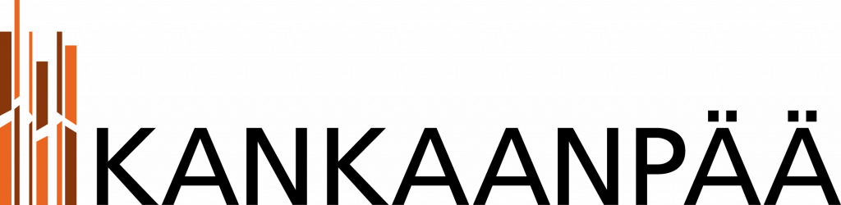 | ILMOITUS  Elintarvikelain 297/2021 13 §:n mukainen ilmoitus  rekisteröitävästä kontaktimateriaalitoiminnasta
YMPÄRISTÖPALVELUT | Dnro ja saapumispäivämäärä (viranomainen täyttää)

Toimijan, joka saattaa markkinoille elintarvikkeen kanssa kosketukseen joutuvia materiaaleja ja tarvikkeita, on tehtävä ilmoitus toimipaikastaan ja siellä harjoitettavasta toiminnasta. Jos toimijalla on toimintaa useilla paikkakunnilla, lähetetään ilmoitus kunkin sijaintikunnan viranomaiselle erikseen. Toiminnassa tapahtuvista olennaisista muutoksista, toiminnan keskeyttämisestä ja lopettamisesta tulee myös ilmoittaa viranomaiselle.

Toimija täyttää soveltuvin osin
1. Toimija | Yrityksen nimi
 | Y–tunnus (tai henkilötunnus)
 | Osoite ja postitoimipaikka | Kotikunta
 | Yhteyshenkilö | Puhelinnumero
 | Sähköpostiosoite
 | Laskutusosoite (jos eri kuin toimijan osoite)
2. Toimipaikka  (toimipaikan nimi on yleensä markkinointinimi) | Toimipaikan nimi
 | Yhteyshenkilön nimi
 | Sähköpostiosoite
 | Käyntiosoite ja postitoimipaikka | Puhelinnumero

3. Tarkastusasiakirjan postitusosoite

(Oiva-raportti tai muu tarkastusasiakirja)
4. Toiminnan arvioitu aloittamisajankohta | Toiminnan arvioitu aloittamisajankohta (pvm)
5. Toimintatyyppi | Valmistus Maahantuonti Tukkujakelu

6. Toiminnan tarkennukset | Valitse käsiteltävät kontaktimateriaalit annetuista vaihtoehdoista (asetus (EY) N:ro 1935/2004). Voit valita useita vaihtoehtoja. Tarvittaessa alleviivaa se kontaktimateriaali, joka on pääasiallisin vaihtoehto.
 | 1. Aktiiviset ja älykkäät materiaalit ja tarvikkeet  2. Liimat  3. Keramiikka  4. Korkki  5. Kumi  6. Lasi  7. Ioninvaihtohartsit  8. Metallit ja metalliseokset  9. Paperi ja kartonki |  | 10. Muovit  11. Painovärit  12. Regeneroitu selluloosa eli  sellofaani  13. Silikonit  14. Tekstiilit  15. Lakat ja pinnoitteet  16. Vahat  17. Puu  18. Muu
Valitse toimintatyypin tarkennus annetuista vaihtoehdoista. Voit valita useita vaihtoehtoja.
Pikkulapsille (0-3 v) tarkoitettuja kontaktimateriaaleja, mitä?
Vientiä, mihin?
Kierrätysmateriaalien käyttöä, mitä?
Pintabiosidien käyttöä, mitä?
Dual use lisäaineiden käyttöä, mitä?
7. Pääasiallisin  käyttötarkoitus | Valitse kontaktimateriaalin käyttötarkoitus annetuista vaihtoehdoista. Voit valita useita vaihtoehtoja.  Elintarvikkeiden pakkausmateriaalit  Elintarviketeollisuuden tuotantolaitteet ja –välineet  Elintarvikkeen säilytykseen tarkoitetut tarvikkeet  Keittiölaitteet, astiat, välineet ja vastaavat  Muu, mikä?
8. Toiminnan laajuutta kuvaava tieto | Tuotteiden määrä / Tuotantomäärä  < 100 kpl/vuosi tai < 10 000 kg/vuosi  100-1000 kpl/vuosi tai 10000 - 1 milj. kg/vuosi  > 1000 kpl/vuosi tai > 1 milj.. kg/vuosi | Tuotanto- ja varastotilojen pinta-ala  < 100 m²  100-500 m²  > 500 m²  Ei varastotiloja (maahantuojat, joilla ei ole omia varastotiloja Suomessa)
 | Liikevaihto  < 2 milj. €/vuosi  2-10 milj. €/vuosi  > 10 milj.€/vuosi | Henkilöstön määrä  < 15  15-100  > 100

9. Toimijan  allekirjoitus ja  nimenselvennys | Paikka Päivämäärä | Allekirjoitus ja nimenselvennys
10. Liitteet | Pohjapiirros on pakollinen liite, josta ilmenevät tilat ja niiden käyttötarkoitus sekä laitteiden ja kalusteiden sijoittelu.  Omavalvonta. Suunnitelma omavalvonnasta tai laadunhallintajärjestelmä on esitettävä viimeistään ensimmäisen tarkastuksen yhteydessä.  Muu liite. Mikä?
Ilmoitus  toimitetaan | Kankaanpään kaupunki, Ympäristöpalvelut, PL 36, 38701 Kankaanpää tai  terveystarkastaja@kankaanpaa.fi.

